2015 ELKANO PROGRAMAREN ESKAERA ORRIA
IMPRESO DE SOLICITUD OFICIAL – PROGRAMA ELKANO 2015

DATU PERTSONALAK – DATOS PERSONALES

Abizenak Apellidos |  |  | Jaiotze data Fecha Nac. |  | _ _ / _ _ / _ _ _ _
Nombre  Izena |  |  | NAN  DNI
Helbidea Dirección |  |  | Udalerria Población
Lurraldea Territorio |  |  | Posta kodea Código Postal
Sakelako telefonoa  Teléfono Móvil |  |  | e-Mail

TITULAZIO OFIZIALAK UPV/EHU – TITULACIONES OFICIALES UPV/EHU

Elkano Beka Programaren eskaerari loturiko UPV/EHUko titulazioa zehaztu. Beste titulazio edo master ikasketarik izanez gero, kopiatu eta errepikatu taula hau.

Indique la titulación de la UPV/EHU por la que realiza su solicitud al programa de Becas ELKANO, en caso de disponer de más títulos universitarios ó Masters copie y repita este cuadro (Marque con una “X” en el curso que haya obtenido el título).

Titulazioa Titulación
Campusa Campus
Zentroa Centro
Titulua lortu deneko ikasturtea (x)  Curso de obtención de la titulación (x) |  | - 2012-2013 | - 2013-2014

Titulazioa Titulación
Campusa Campus
Zentroa Centro
Titulua lortu deneko ikasturtea (x)  Curso de obtención de la titulación (x) |  | - 2012-2013 | - 2013-2014

BESTE UNIBERTSITATE BATEAN LORTUTAKO TITULU AKADEMIKOA
TITULO ACADÉMICO OBTENIDO EN OTRA UNIVERSIDAD

Titulazioa Titulación
Unibertsitatearen Izena Nombre de la Universidad |  | Zentroa Centro

HIZKUNTZAK – IDIOMAS

Aipa ezazu zure perfil linguistikoaren maila eta egiaztagiria. (Profil linguistikoaren egiaztagiria eranstea ezinbestekoa da ).

Indique el nivel del idioma, y después mencione el Certificado obtenido. (Es imprescindible adjuntar el Certificado del Título obtenido).

 | Maila Nivel | Egiaztagiria Título Acreditativo
Ingelesa - Inglés
Alemana - Alemán
Frantsesa - Francés
Portugesa - Portugués
Txinera - Chino
Bestelakorik - Otro

Motibazio eta aurreikuspen pertsonalak programaren inguruan
Motivación y expectativas personales para la participación en el programa

Proiektuan garatzea gustatuko litzaizkizuken jarduerak
Actividades te gustaría desarrollar en tu proyecto

Proiektuan garatzea gustatuko EZ litzaizkizuken jarduerak
Actividades NO te gustaría desarrollar en tu proyecto

GIPUZKOAKO CAMPUSEKO ERREKTOREORDEARI ZUZENDUA
DIRIGIDO A LA VICERRECTORA DEL CAMPUS DE GIPUZKOA

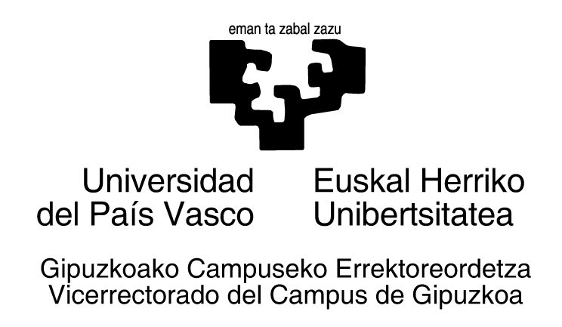

Eskaerarekin edo web orriko formulariorarekin batera dokumentazio hau aurkeztu behar da:
- NANaren, AIZen edo pasaportearen kopia.
- Deialdia argitaratu aurreko administrazio auzotasun edo errolda ziurtagiria GIPUZKOAn ( gutxienez urtebetez jarraian, 2015eko urtarrilaren 1ean).
- Deialdian parte hartu ahal izateko tituluaren espediente akademikoaren ziurtagiria.
- Hizkuntza mailari buruzko ziurtagiriak.
- Titulu akademikoen kopia sinplea edo tituluak eskatu izanaren frogagiria.
- Curriculum vitaea (EUROPASS ereduan).
- Bi argazki eguneratuak (txartelerako tamainakoa, eta atzealdean izen-abizenak idatzita).
- Egindako ikastaroak eta lan-esperientzia (laneko bizitzaren txostena edo enpresa ziurtagiria) egiaztatzeko dokumentuen fotokopiak. Ez dira baloratuko dokumentuen bidez justifikatzen ez diren ikastaroak edo esperientzia.
- Merezimenduen baremaziorako garrantzitsutzat jotzen den bestelako dokumentazioa.

Junto a la solicitud o a través del formulario web se deberá presentar la siguiente documentación:
- Copia del DNI, NIE o pasaporte.
- Documentación acreditativa de la vecindad administrativa en GIPUZKOA (certificado de empadronamiento) anterior a la publicación de esta convocatoria (al menos con un año de antigüedad ininterrumpida a 1 de enero del año 2015).
- Certificación del expediente académico correspondiente a la titulación a través de la cual se accede a la convocatoria.
- Copia de los títulos de idiomas.
- Copia simple del título o títulos o del resguardo de haberlo solicitado.
- Currículum Vitae (formato EUROPASS).
- Dos fotografías recientes tamaño carné, con el nombre y apellidos al dorso.
- Fotocopias de los documentos acreditativos de los cursos realizados y de la experiencia profesional (informe de la vida laboral o certificado de empresa). No se valorarán aquellos cursos o experiencia que no estén justificados documentalmente.
- Cualquier otra documentación que se considere relevante para la baremación de los méritos.

